**模糊化使用方法**

# 模糊化表配置（BASE库）

## BS_MASK_SVC服务模糊配置表

|  |  |  |  |
| --- | --- | --- | --- |
| 字段名 | 取值类型 | 是否必填 | 备注说明 |
| SVC_NAME | String | 1 | 服务名 |
| RESPONSE_KEY | String | 1 | 接口返回map的key值 |
| RIGHT_CODE | String | ？ | 权限编码，拥有此权限员工可以跳过模糊化操作；格式用逗号隔开 |
| STATE | Char | ？ | U:有效，其他无效 |
| REMARK | String | ？ | 备注 |

## BS_MASK_COLUMN字段模糊配置表

|  |  |  |  |
| --- | --- | --- | --- |
| 字段名 | 取值类型 | 是否必填 | 备注说明 |
| SVC_NAME | String | 1 | 服务名 |
| COLUMN_NAME | String | 1 | 需模糊的字段名 |
| MASK_TYPE | String | 1 | 模糊化类型（以哪种规则进行数据模糊化） |
| STATE | Char | ？ | U:有效，其他无效 |
| REMARK | String | ？ | 备注 |

## BS_MASK_TYPE_DEF 模糊化规则实现类定义

|  |  |  |  |
| --- | --- | --- | --- |
| 字段名 | 取值类型 | 是否必填 | 备注说明 |
| MASK_TYPE | String | 1 | 模糊类型 |
| CLASS_NAME | String | 1 | 实际模糊操作类路径 |
| STATE | Char | ？ | U:有效，其他无效 |
| REMARK | String | ？ | 备注 |

# 在客户中心的配置

## Csf.xml中加入模糊化的过滤器（开发模式是需要在web层下的csf目录更改）

<**impl**>com.asiainfo.areca.soa.filter.fuzzy.FuzzyDataFilter</**impl**>

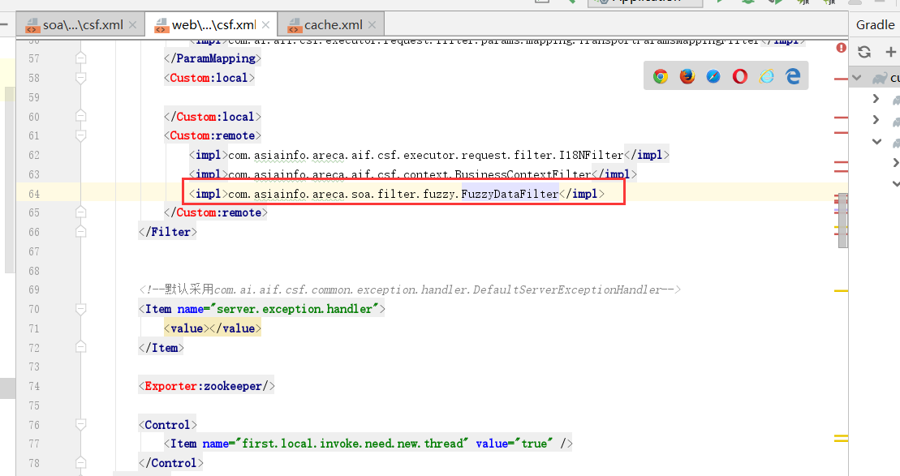

## Cache.xml 加入模糊化配置表的本地缓存配置

*<!-- 模糊化本地缓存配置 -->*<**cache id="com.asiainfo.areca.soa.service.fuzzy.localcache.BsMaskColumnCache" init="true"**/>  
<**cache id="com.asiainfo.areca.soa.service.fuzzy.localcache.BsMaskSvcCache" init="true"**/>  
<**cache id="com.asiainfo.areca.soa.service.fuzzy.localcache.BsMaskTypeDefCache" init="true"**/>

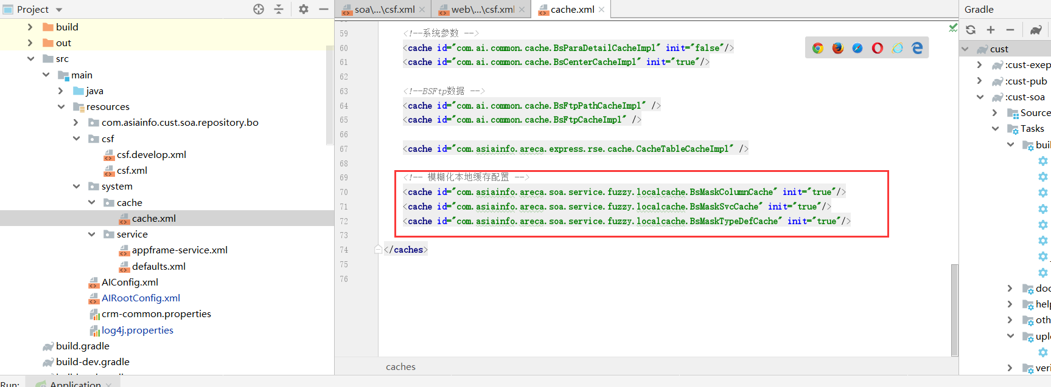

## Default.xml 加入模糊化配置表dao的数据源指向

上下两个位置均需要配置

*<!-- 模糊化配置表 -->*<**property name="com.asiainfo.areca.soa.repository.dao.fuzzy" value="BASE"** />

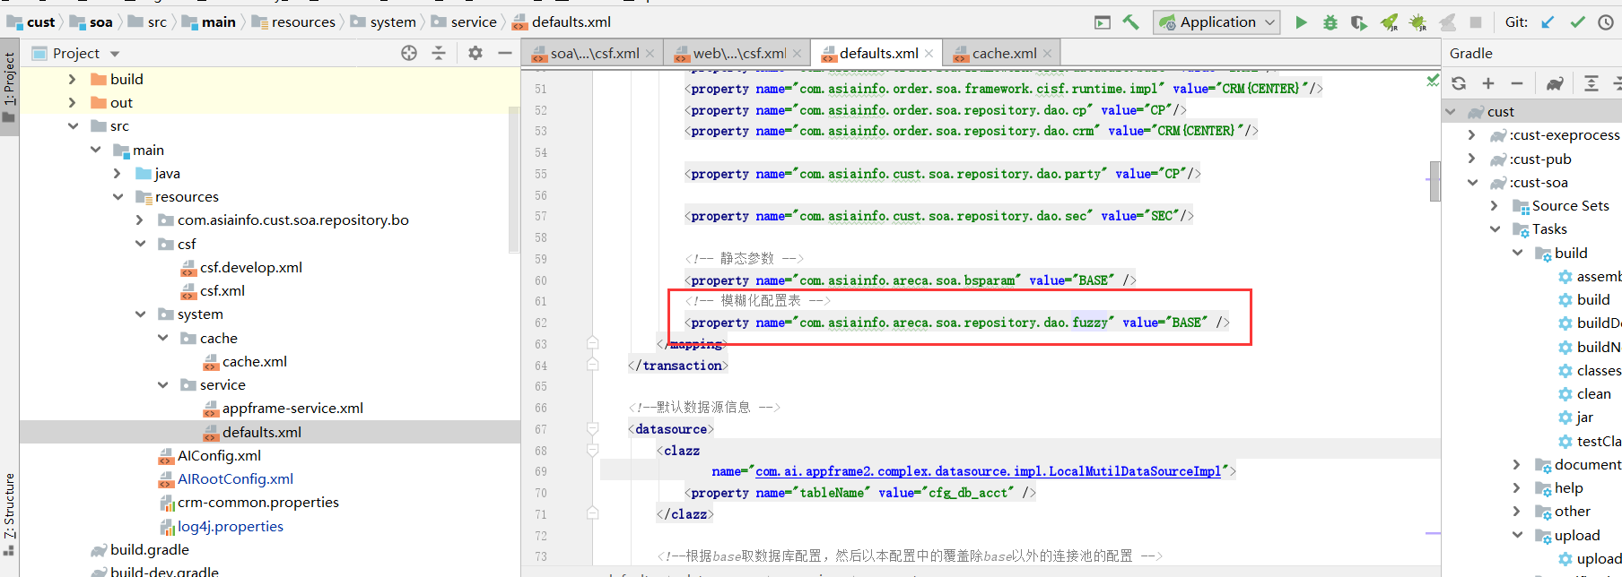

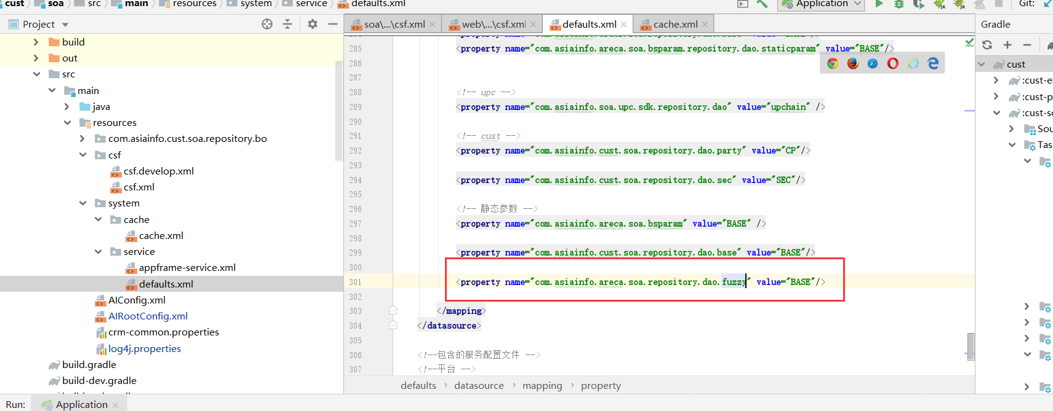

# 具体实例介绍

以客户中心【黑名单客户管理】查询为例

## 将需要模糊化的接口名称配置到BS_MASK_SVC表中

代码截图：

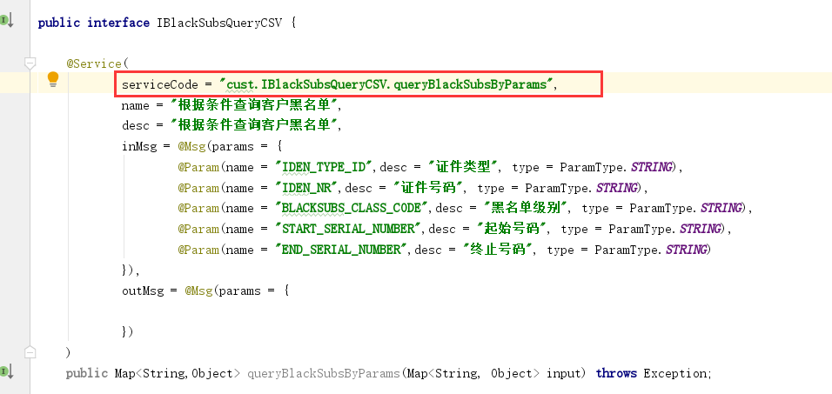

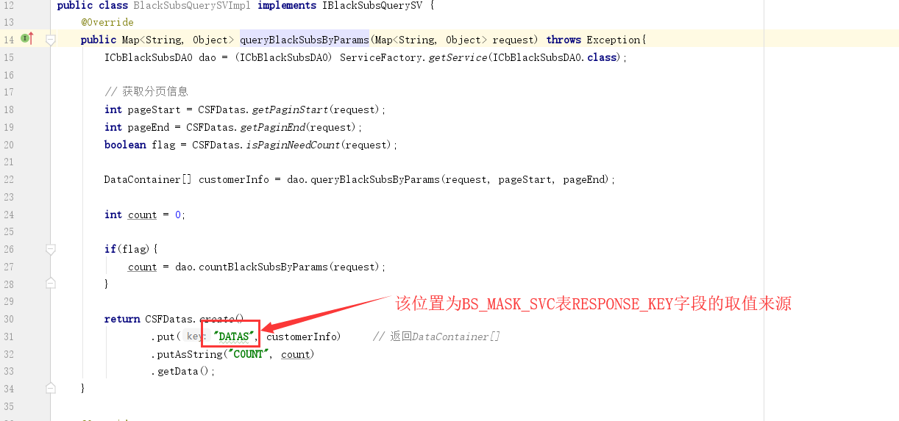

数据库配置截图：



## 将需要进行模糊化的字段配置到BS_MASK_COLUMN表

数据库配置截图：

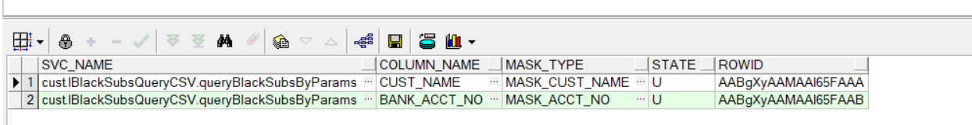

第一条配置：将服务返回数据中的cust_name字段，根据mask_cust_name规则配置进行模糊化

## 配置模糊化规则实现BS_MASK_TYPE_DEF表

现存在的已经实现了的规则，如下截图：

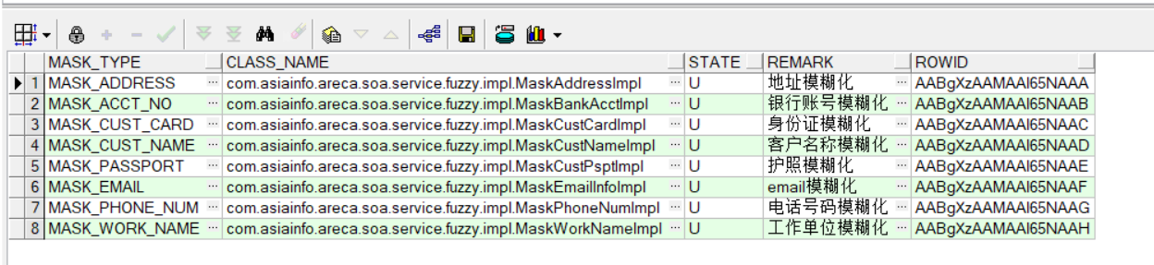

如需要其他模糊化规则，可以自行创建实现类

首先需要下载<http://git.wadecn.com:18082/areca/areca-root>工程

其次实现类创建位置：com/asiainfo/areca/soa/service/fuzzy/impl/

最后实现类必须实现IBaseMaskRule该接口类

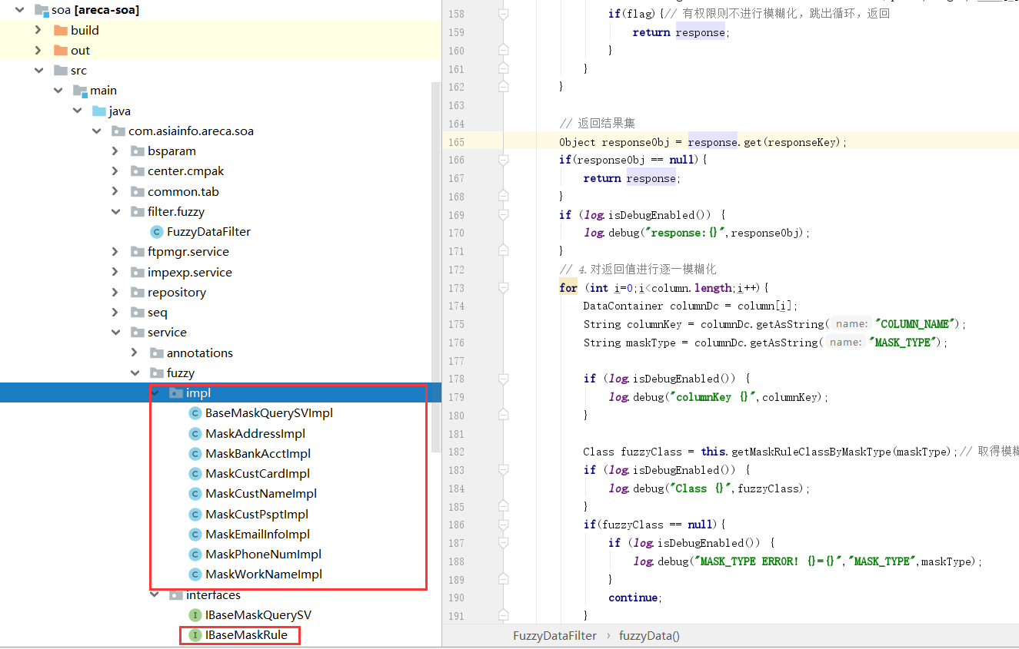

## 启动application进行页面数据查询

从查询页面可以看出，配置的客户名称和银行账号已经根据规则进行了模糊化

